Андриеш Аделина, 5а класс
(учитель Садымова И.В.)

Рассказ бабушки

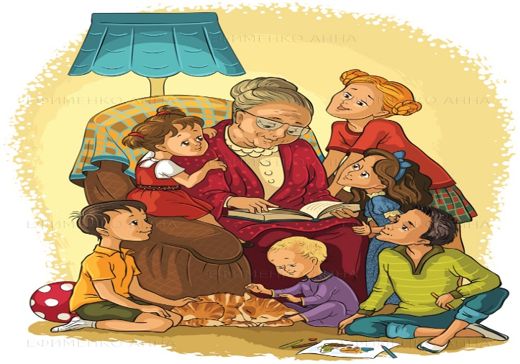
"Зима 41. Голод. Война.
Я помню, тогда поднялась вся страна.
Хочу я Вам, внуки, поведать рассказ
О юном герое, что жизнь мою спас.
Начнем по порядку, давно это было.
Быть может, моментами что-то забыла,
Но все передам, упустить не смогу.
Теперь для начала представьте войну.
Там холод. Там голод. Там нет места свету.
Прошло столько лет...
А я помню все это.
О подвиге парня хочу рассказать,
Я думаю, внуки должны это знать.
Пришла к нам повестка, отец - на войну.
Остались мы с мамой вдвоем на беду.
Хозяйство исправно я дома вела,
Мама - в работе, с ночи до утра
Была на заводе, отдел овощной.
Солдатам все в помощь. Мы ждем их домой.
Ох, как же замучала эта война.
Сколько же жизней она унесла.
Сменился вдруг жизни привычный уклад,
И в наши дома похоронки летят.
Была я девчонкой, но вместе с другими -
Боялась увидеть там милое имя.
Хотелось, чтоб целым вернулся домой.
Мой папа любимый и самый родной.
Я каждый свой день проводила в труде,
Помочь я старалась всегда и везде:
И в госпиталь я санитаркой пошла,
И на заводе работу нашла.
Время идет, а война все сильнее.
Ну как же закончить ее поскорее?
Тут партизаны весть принесли,
Немцев почти у села засекли.
В панике люди бросали дома,
В лес убегали. Такие дела.
Они уходили, надеясь вернуться.
Ох, как же тогда всем хотелось проснуться
И вдруг осознать, что все это лишь сон.
Исчезнет с рассветом, как облако, он.
Но не проснуться. Нет больше веры.
Нужно спасаться и поскорее.
В деревню другую нас увезли,
От нападения, в общем, спасли.
Но тут партизаны не рассчитали,
Эту деревню уже окружали.
Попали в ловушку, что делать, как быть?
То чувство в груди до сих пор не забыть.
Ну что, мои внуки, продолжим рассказ?
Ведь Вам интересно, кто же нас спас?
Кто же тут юный парнишка-герой?
Который нас всех повел за собой?
На общем собрании руку поднял,
И сразу идею свою рассказал.
Знакомьтесь, Григорий, он сын лесника,
Наш бор знает точно, наверняка.
Он вызвался лесом нас всех провести,
А если и правда он сможет спасти?
Мы все снарядились и следом за ним -
По горкам, дорожкам, по тропкам глухим.
Мы все добрались до другого села.
Да все-таки справился сын лесника.
И мы в безопасности. Вот так дела.
Я помню, как крепко его обняла,
Благодарила его, что было силы," -
Рассказ продолжала бабуля Кристина.
"Хочу, чтобы даже спустя столько лет,
Вы, внуки, гордились, что это - Ваш дед.
И именно он - этот главный герой,
Который повел всех людей за собой.
Горжусь я отвагой, горжусь его силой...,"-
Еще продолжала бабуля Кристина,
Потом посмотрела тихонько в кроватку,
Где все ее внуки сопели так сладко.
Ночник отключила и вышла на кухню.
Там дедушка внучке на утро шил куклу.
Бабуля тут слез своих не сдержала,
Приобняла и тихонько сказала:
"Спасибо за сон их и за покой.
Мой самый отважный, Гришка-герой".

